109學年度第一學期基商-商經科&南榮國中彈性課程活動
【二手特色商品】商城競標 學習單
活動主題：二手特色商品競標活動
活動時間：109年12月11日（五），13:00-14:40
活動地間：南榮國中
活動內容：以班級為主，推出最具有特色之二手商品，透過「商城競標」活動，讓師生採用競標方式，產生最熱門、最有特色之商品。

商城教學及商品文案如下：

【商店設定】
1.商店名稱 | 珍愛幫代購
2. 商店logo
3.商店簡述 | 本商店代購日本、香港、英國商品
4. 商店公告 | 營業方式：官網、line、FB  營業時間：24小時下單訂貨  寄送方式：轉帳後，寄送服送  付款方式: 信用卡 或 ATM轉帳

【商店介紹】
商店介紹 | 1.英國Outlet Village超過100家時尚精品代購  不定期連線，讓您省下機票飯店費用，不用飛到英國，就能買到喜歡的商品  2.精品：Prada, Burberry, Bottega Veneta, Gucci, YSL  3.女鞋：Rupert Sanderson, Roger Viver, Sergio Rossi

【商店主題】～很重要，加入多此圖片＋文字
商店主題 | 英國 《Boxing day 》最優的年終折扣總整理  熱門品牌：  Balenciaga、Burberry、Chloe、Givenchy、Gucci、Valentino、Roger Vivier；La Mer、La Prairie、Charlotte Tilbury、Chantecaille、Tom Ford

【購物需知】搜尋GOOGLE，找「購物需知」，讓學生更清楚
新增 | 1、請從官綱下單訂購商品
新增 | 1、全部費用一律付現

【自訂商品分類】
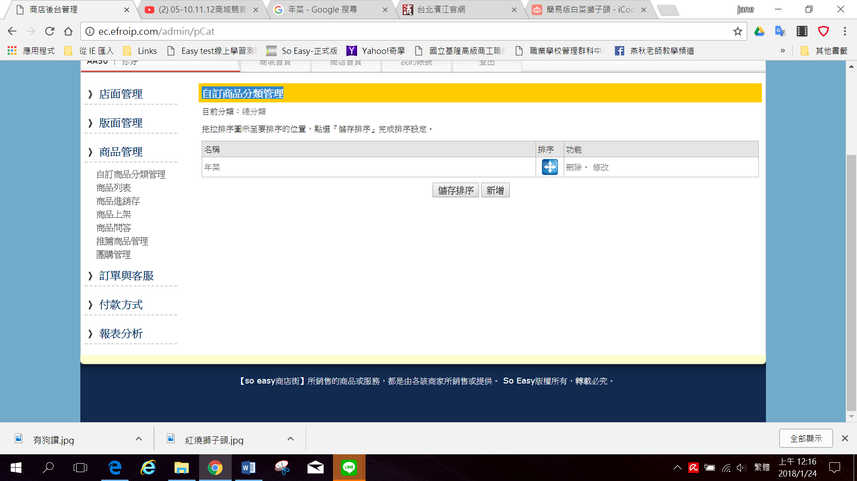

【商品列表】
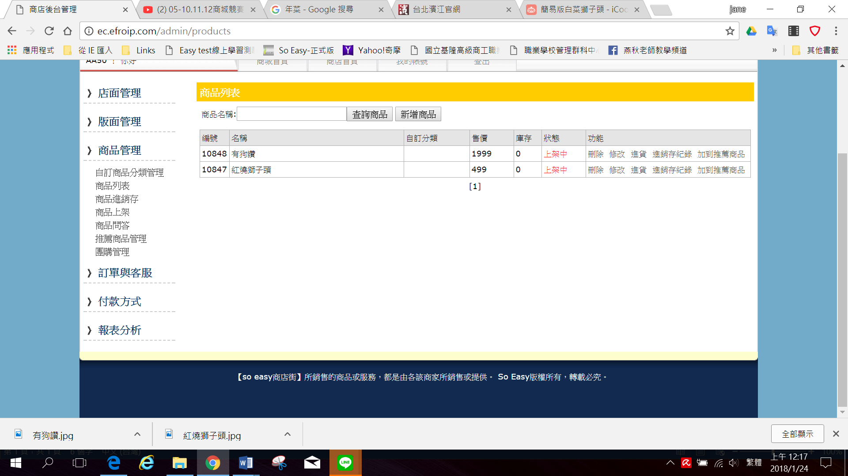

【商品上架】
1、新增商品名稱：有狗讚及紅燒獅子頭
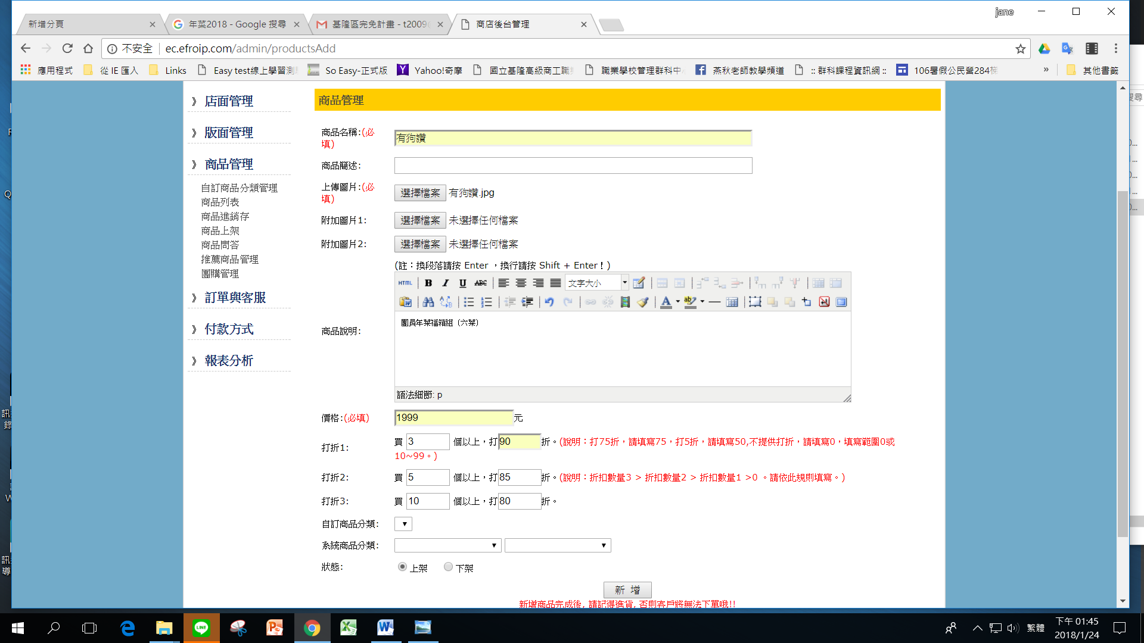
2、點選「進貨」。
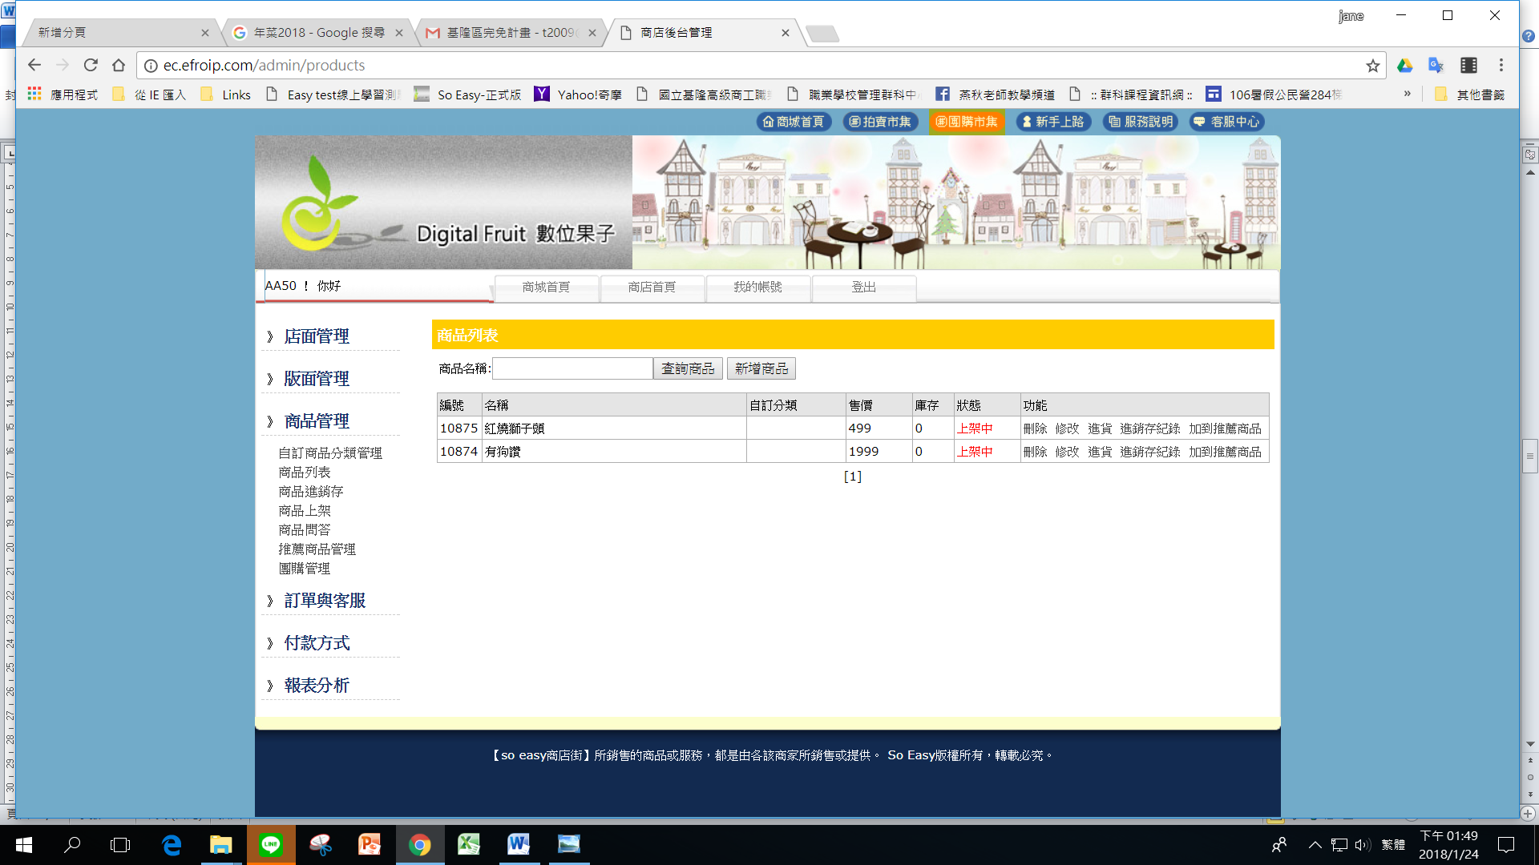

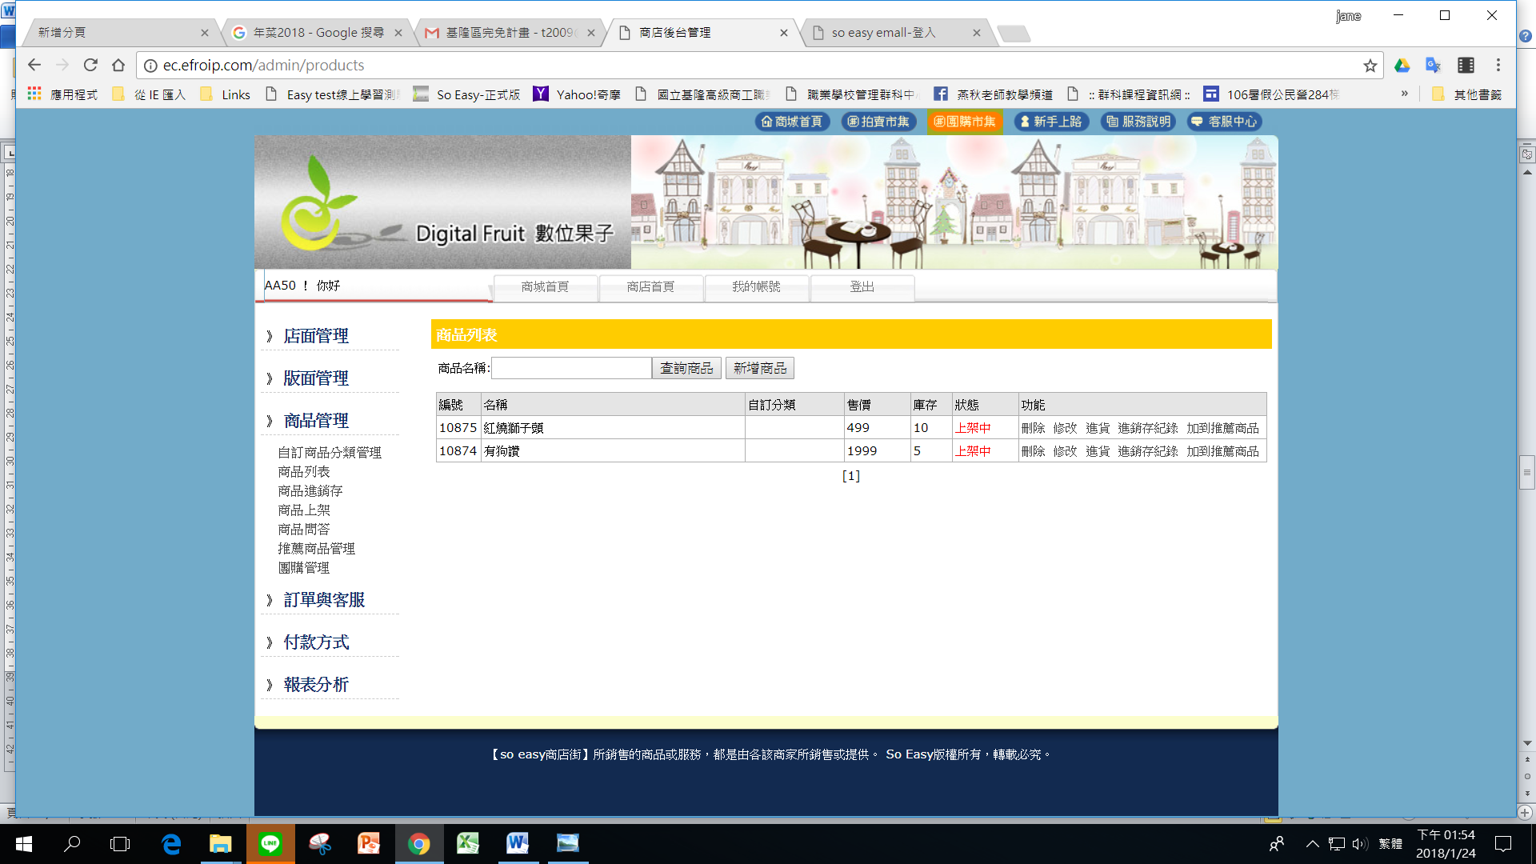

完成進貨-上架
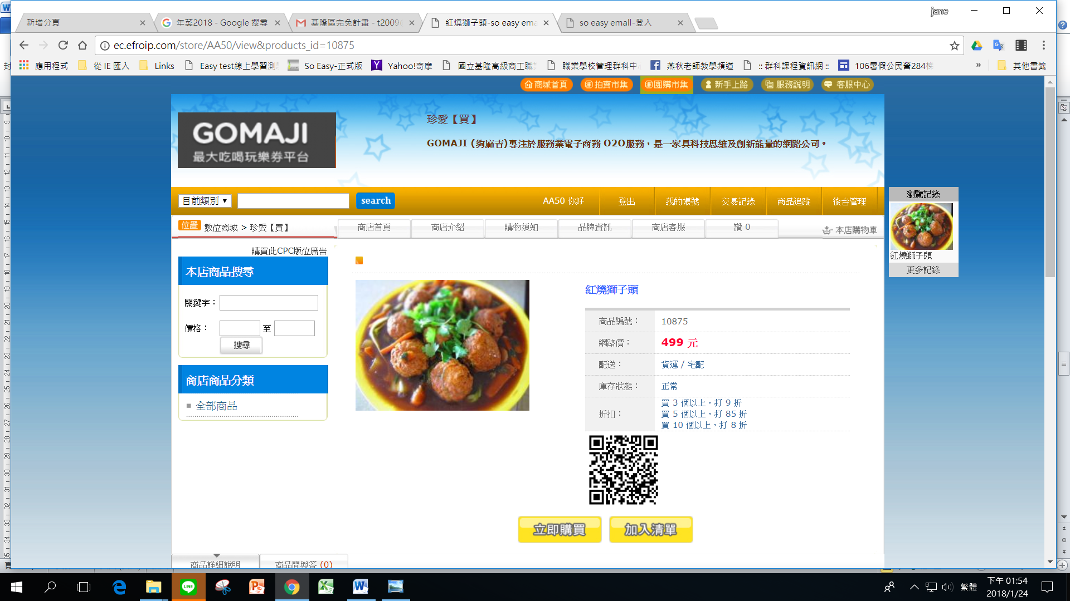

109學年度第一學期基商-商經科&南榮國中彈性課程活動
【二手特色商品】商城競標 學習單

1 | 珍愛代購GO
2 | 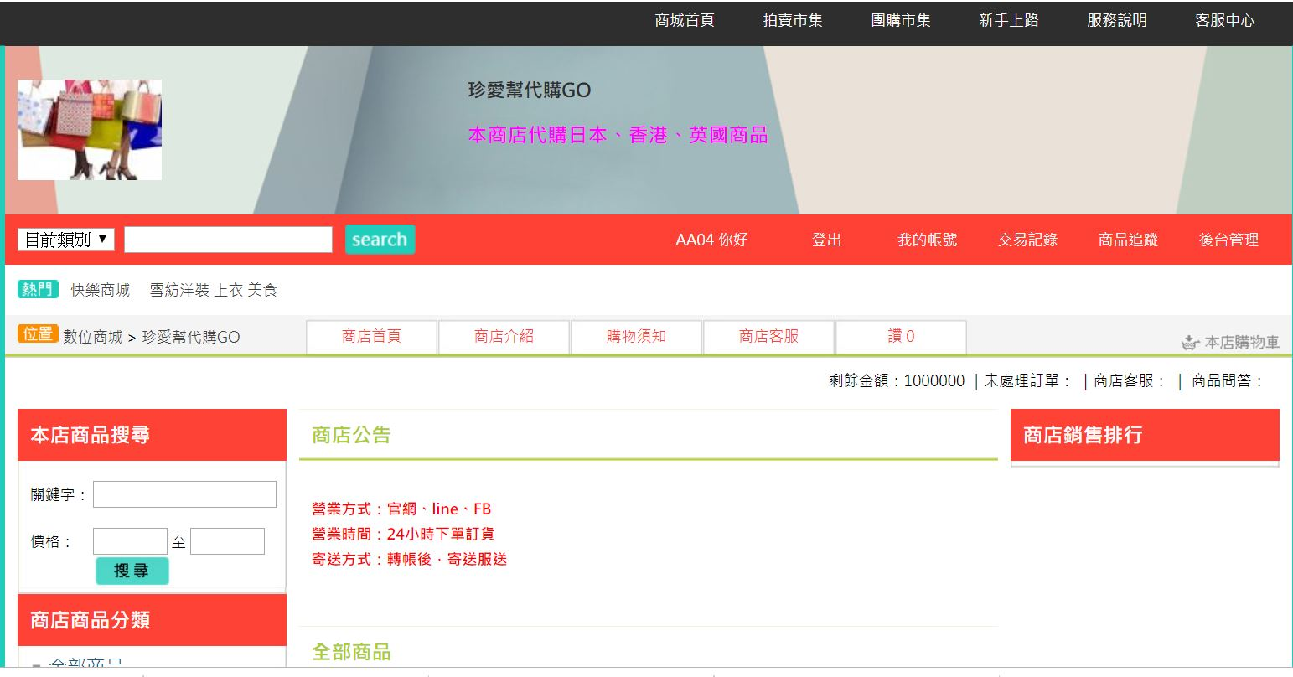
3 | 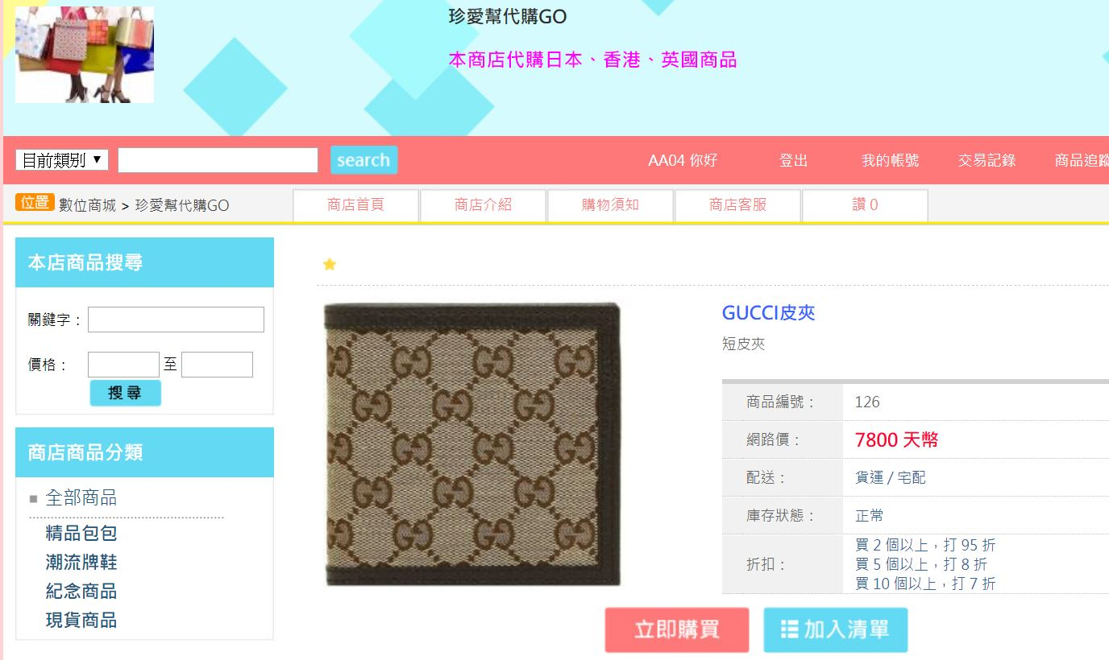
4 | 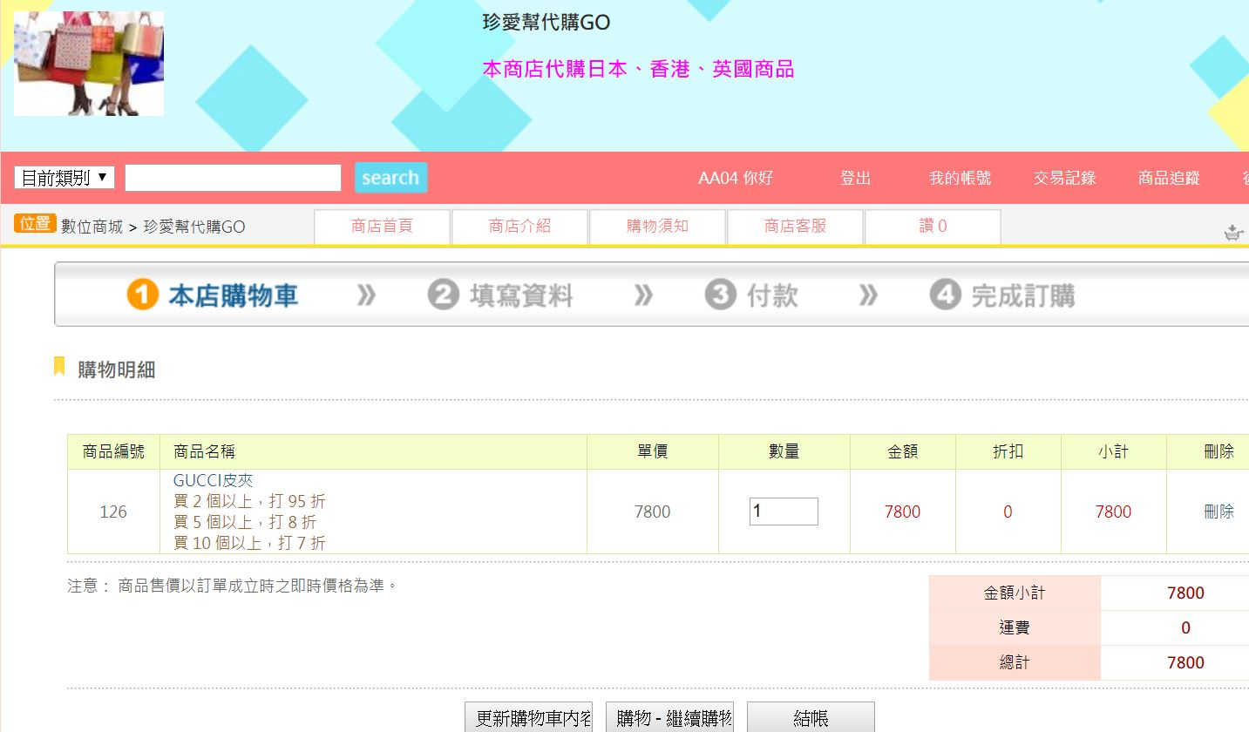
5 | 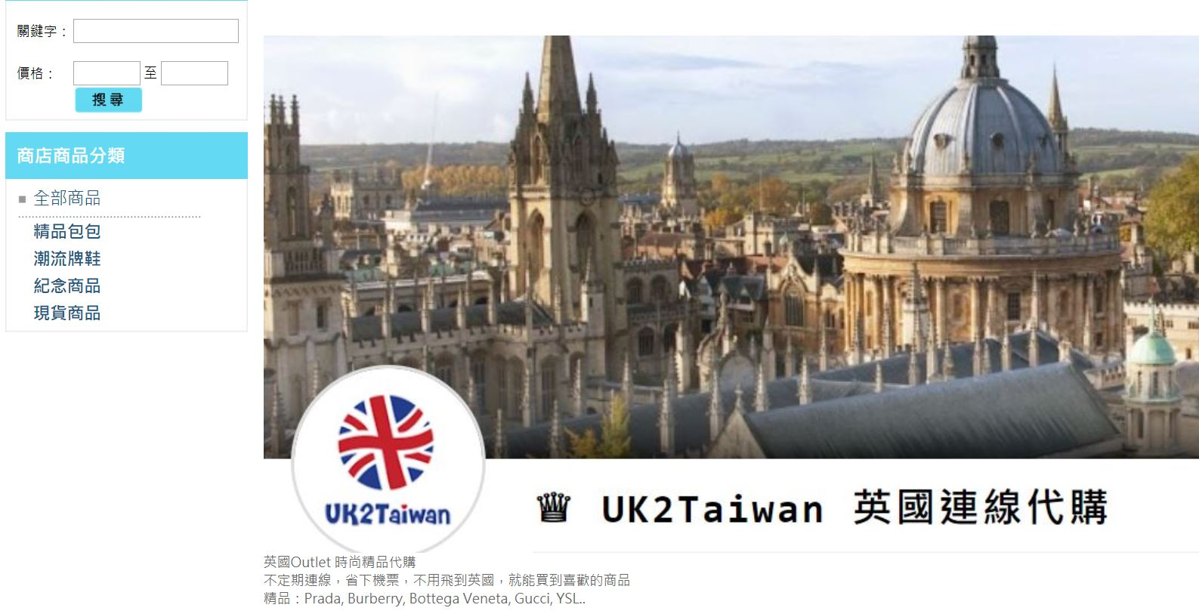
6 | 